2019

学员操作手册
目 录
一、如何获取账号并登录 1
二、如何开展学习 1
三、如何提交研修作业 2
四、研讨交流 3
五、其他辅助功能 4
1.成绩查询 4
2.项目导航 5
3.个人研修室 6
4.E优资源站 7
5.助教V课程 7
6.资源中心 8
7.AI推荐 9
五、常见问题 9
1.登录问题 9
2.成绩问题 10
3.课时问题 10
4.作业问题 10
5.密码问题 11

一、登录
登录网址：
http://html.study.teacheredu.cn/el/proj_6099/index.html
用户名：师训号 （如：030104002046）
密码： 师训号后6位（如：002046）
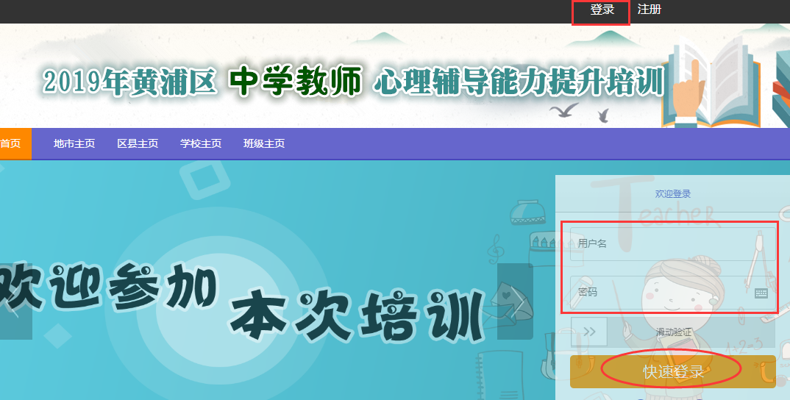

二、如何开展学习
本次培训项目课程全部为必修课程，点击左侧功能菜单栏【课程学习】按钮，进入课程列表页面，点击【课程名称】或 【去学习】按钮，即可学习该门课程。
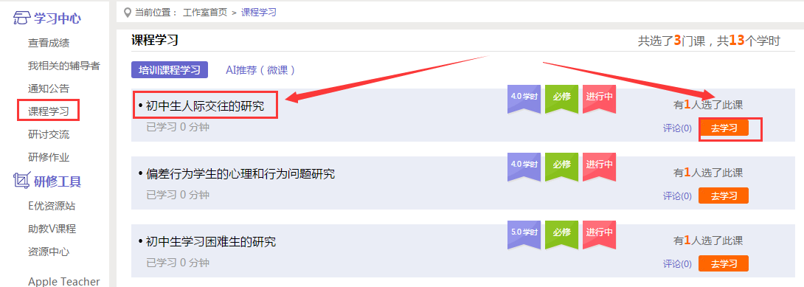
课程学习过程中如要结束视频观看，需要点击学习界面右上方的【结束学习】按钮，此时页面会弹出一个对话框，点击确定即可。下次继续学习的时候会在之前学时时间基础上继续累积计时；如不点击【结束学习】按钮，直接关闭页面的话，平台将不记录学习时间。
点击评论按钮可看他人对课程的评论并可对课程进行评论；点随堂笔记可查看笔记并可添加笔记。
注意：视频课程中会包含一些学习过程中有时候会弹窗提问，拓展资料等。
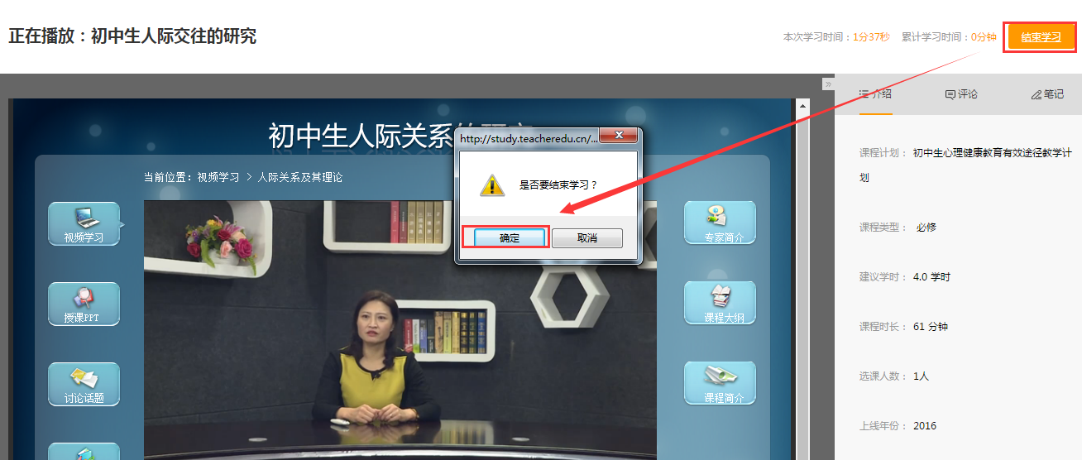
课程学习完成后，需点击“结束学习”，才可记录已学习时间

三、如何提交研修作业
点击左侧功能菜单中的【研修作业】按钮，进入研修作业列表。点击右上角【提交】按钮，可进入提交页面，在文本框中输入课程作业内容，后点击发布按钮即可完成。
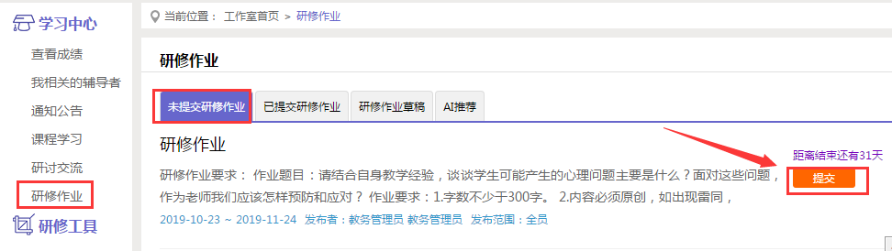
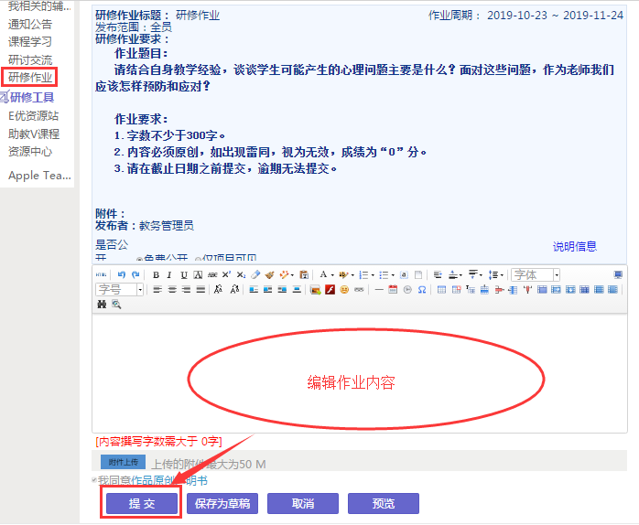
注意：请在截止日期之前提交作业，逾期无法提交。

四、研讨交流
点击左侧功能菜单中的【研讨交流】按钮，即可进入研讨交流发帖及回帖。点击【发布】，进入发帖页面，输入标题、内容点击提交，如帖子中含图片，可点击 插入图片；点击【回复】进行回帖。学员可对自己发布的帖子进行【编辑】、【回复】、【删除】操作。
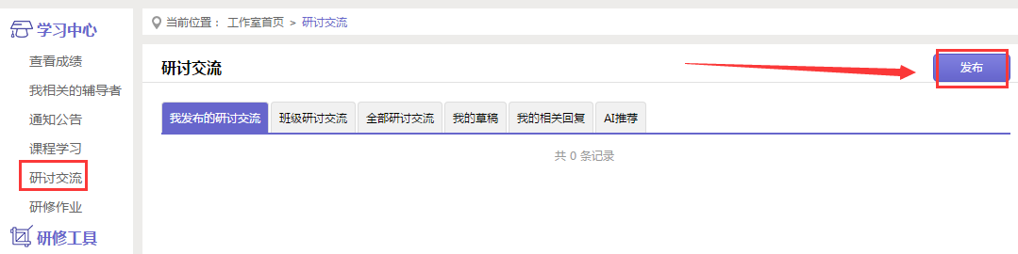

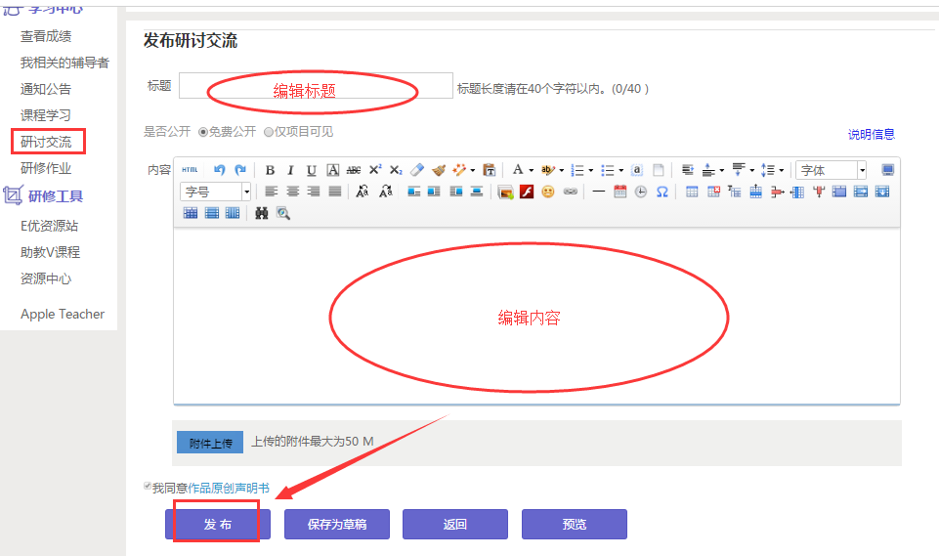

五、其他辅助功能

1.成绩查询
培训期间，平台会开启成绩统计功能，可点击左侧功能菜单栏【查看成绩】按钮可以查看本次培训的成绩。
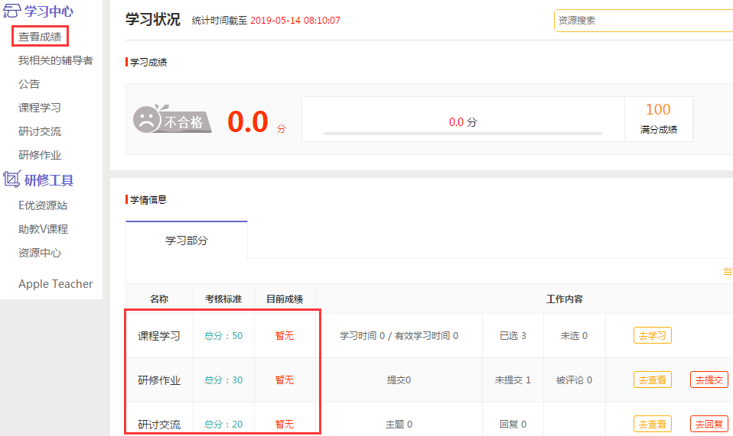

2.项目导航
（1）点击导航条的【项目主页】，即可进入项目主页。在项目主页上可以查看培训的考核方案、公告等相关信息。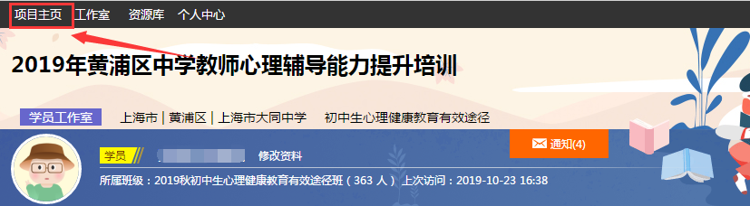
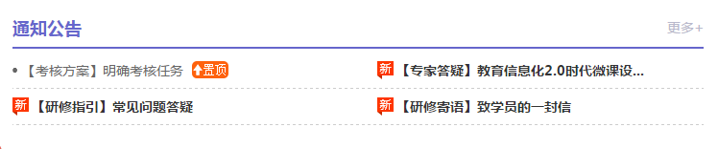
注：登录成功后，页面最上方显示的【项目主页】、【工作室】【个人中心】等，登录用户名、消息按钮等在各级页面都会显示。
（2）只要将鼠标移到【工作室】，会自动弹出所参加的项目，点击项目名称后就可进入个人研修工作室。
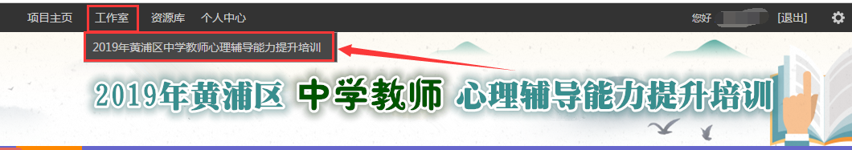

3.个人研修室
（1）查看短信息
个人研修室上方的【信息】，可以查看辅导教师、好友发的通知和短消息。按钮提示接收到的通知、短消息数量，点击后可以进入通知、短消息列表查看具体内容，并可以对收到的短消息进行回复。
（2）修改资料
点击自己姓名右侧的【修改资料】按钮，可以进入修改个人信息和密码。

（3）查看各级页面
点击导航条上的【项目主页】、【省市】、【地区】、【学校】等，可分别进入对应的主页查看各级数据。
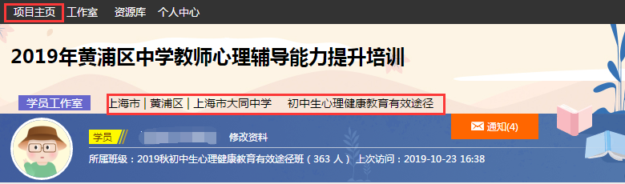

4.E优资源站
为了充分激发信息技术对教育的革命性影响，推动教育观念更新，学习平台特意打造了“E优质源站”欢迎全国教师参与分享。
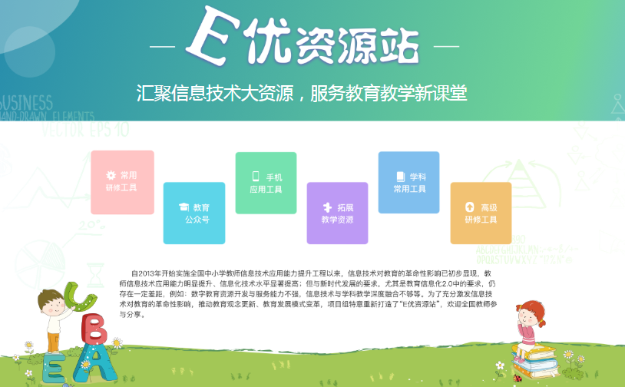

5.助教V课程
为了提高广大教师在教学中使用各类基础信息技术工具的能力，学习平台精心制作了上百门信息技术微课程，方便教师时用时查，创新教师教学能力。
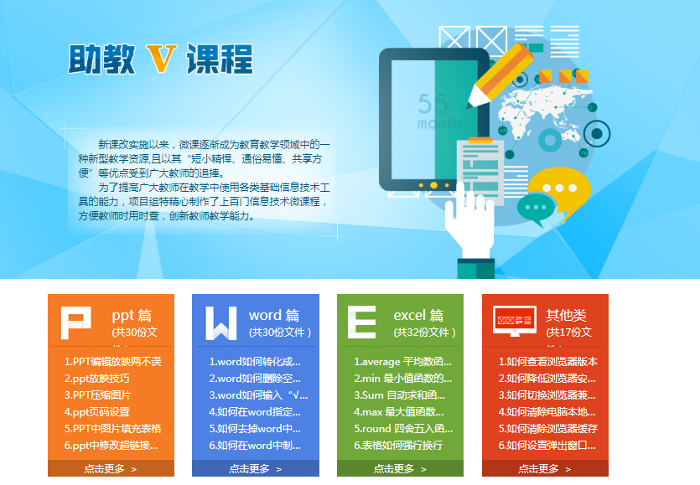

6.资源中心
在对广大教师资源需求充分调研后，平台推出了“中国教师资源库—特色资源中心”供参训教师全方位多角度交流教育教学问题。三大资源库内容丰富，种类齐全，省市区县校各级学科教学、专业发展及试题资源持续更新，多种资源相互结合，免费查看学习。
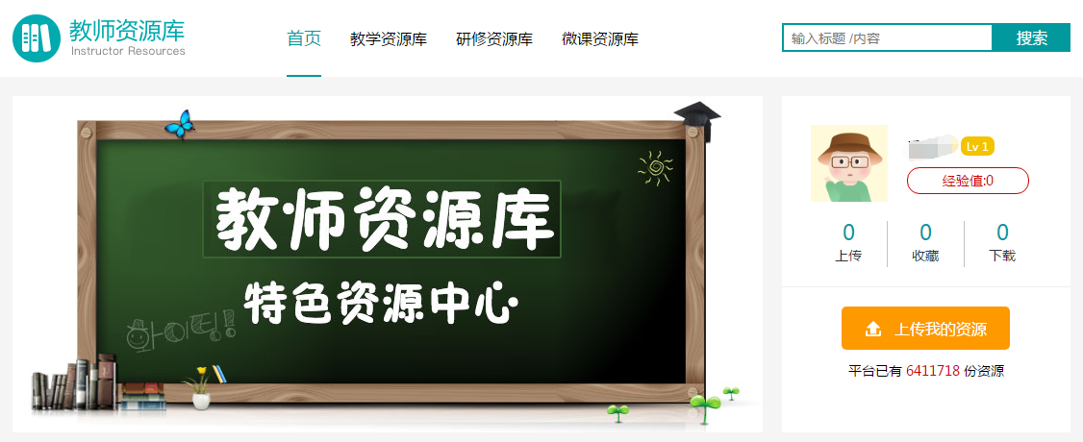

7.AI推荐
根据培训需求，部分平台会有【AI推荐】功能。会自动推荐一些平台优质的教学资源，学员可以根据自身兴趣爱好进行观看和了解。点击标题进入后，可以进入评论和收藏。
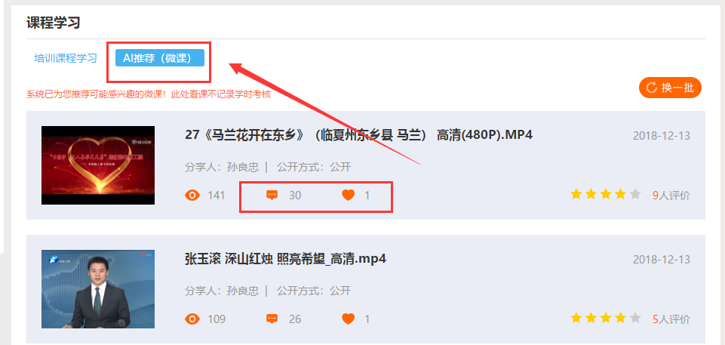

五、常见问题

1.登录问题
若使用正确的用户名和密码后，点击【快速登录】按钮无反应，建议您使用搜狗浏览器或者360极速浏览器，切换兼容模式。
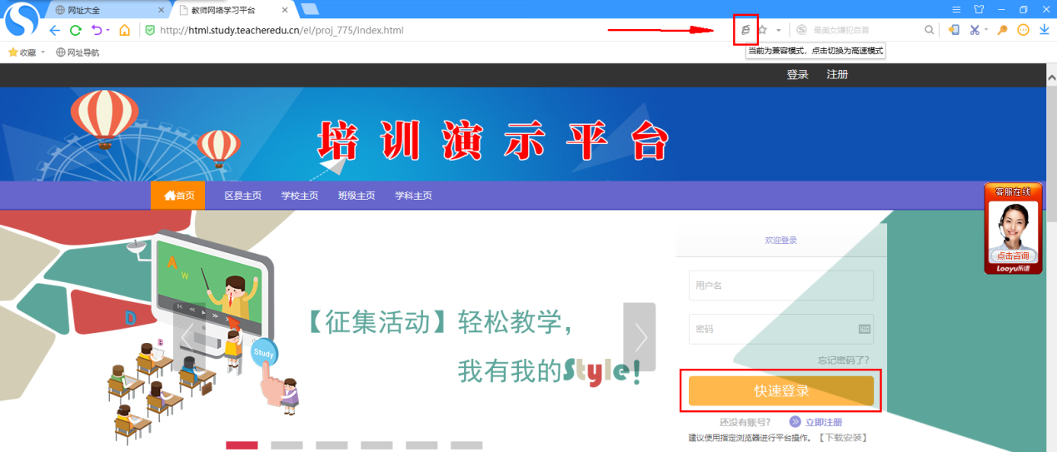

2.成绩问题
（1）为什么成绩没有更新？
【查看成绩】的数据不是实时更新的，平台4小时更新一次，建议您隔天查询。
（2）为什么成绩被清空了？
①您是否有调整过学科等数据，调整学科时学习记录会被清空；
②如果课程学习成绩清空，删除选取的课程后，其对应的学习时间就会被清空；
③以上两种情况都没有，建议拨打400电话咨询或者点击项目主页的【在线客服】咨询。

3.课时问题
（1）课程时间无法累计？
①点击【预览】观看视频是不会累计时间，请先选课；
②观看视频结束后，必须点击页面右上方的【结束学习】按钮，视频时间才会累计；
③如果您已选课，【结束学习】按钮您也点击了，视频时间还是没有增加，建议您使用搜狗浏览器或者360极速浏览器并切换兼容模式；
④【查看成绩】里面的视频时间没有分数是因为此处的数据不是实时更新的，4个小时更新一次，建议隔天查询。

4.作业问题
（1）作业无法提交？
①作业要求尚未发布：这种情况需要等待作业要求发布后，才能提交
②作业截止日期已结束：这种情况下无法再继续提交作业，如有问题咨询400热线。
（2）作业显示重新提交？
①【已提交作业】下方显示作业，说明已提交成功；【重新提交】表示提交有误，更新后提交即可；
② 作业如果被批阅为【不合格】，可以点击【重新提交】按钮，重新编辑内容后再提交；

5.密码问题
（1）用户名或密码错误？
①点击主页【忘记密码】按钮，通过邮箱或手机号进行找回；用户名可尝试使用手机号码或者身份证号码登录；
②拨打400客服电话；
③咨询页面右方【在线客服】；
④邮箱留言（留言时请老师务必填写项目名称、姓名、工作单位以及手机号码）。

